Упражнения для коррекции трудностей чтения и письма у обучающихся с ЗПР

Игра «Найди звук»
Перед ребенком раскладывают различные картинки и просят разделить их на две группы. В одной группе должны оказаться изображения, в названии которых есть нужный звук, в другой – в которых данного звука нет. Другой вариант игры: взрослый называет различные слова, ребенок должен хлопнуть (поднять руку или топнуть), когда он услышит нужный звук.

«Найди букву»
Ребенка просят показать указкой или подчеркнуть/обвести нужную букву. Дополнительным условием может стать просьба искать букву только по строчкам слева направо или по столбикам сверху вниз.

О Т Л Д Ж А Х М
В Ц Щ А С Ч Ф Я
Б А Г Е У Э Ы Ю

Работа со слоговыми таблицами
Ребенок читает слоги в заданной последовательности (по строчкам или по столбикам). Особенность в том, что в слогах совпадают либо первые, либо последние буквы. Со временем слоги из таблиц запоминаются ребенком и не вызывают трудностей, если встречаются в тексте. Упражнение можно усложнить: топать/хлопать при прочтении какого-либо звука (автоматизация чтения).

БА | БО | БУ | БЫ | БЕ
ВА | ВО | ВУ | ВЫ | ВЕ
ГА | ГО | ГУ | ГЫ | ГЕ
ДА | ДО | ДУ | ДЫ | ДЕ
КА | КО | КУ | КЫ | КЕ

Упражнение «Закончи слог так, чтобы получилось слово»
Ребенка просят читать слоги, растягивая их, а в конце присоединяя буквы по очереди таким образом, чтобы получилось слово.

НО______Р,С
РО______Б,Т
МА______К,С
КО______Т,В
КО______А,СА
ЛА______Е,ПА
БУ______А,СЫ

Корректурные пробы
Нужно зачеркнуть какую-то одну букву.
Одну букву нужно обвести, другую – подчеркнуть.

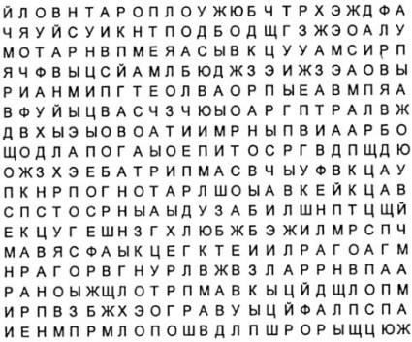

Составление слов из одного фиксированного слога и набора слогов, подходящих по смыслу. Например, присоединяя к слогу КО слоги ЖА,
РА, ЗА, НИ, ребёнок должен составить слова КОЖА, КОРА, КОЗА, КОНИ.

Задания на переключение и произвольную регуляцию.
Ребёнку можно предложить читать слоги из таблицы по определённым правилам: сначала слоги, написанные заглавными буквами, затем –написанные строчными буквами. Можно читать по строкам или столбцам, а также чередуя слоги, написанные строчными и заглавными буквами.

КА | ни | па | зя | СУ | ву | до
ви | РЫ | па | НО | ЛА | су | ты
ро | де | би | ЖУ | сэ | ха | ку
не | КИ | ку | ПИ | ма | ча | вы
до | де | не | ГО | ло | ПИ | су

Нахождение слов в ряду букв.
Буквы алфавита в рядах расположены вперемешку, но среди них спрятаны слова. Их как раз и предстоит найти ребёнку в этом упражнении.

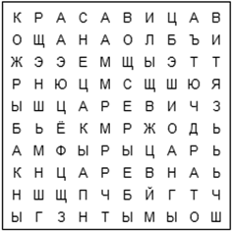

Игра «Найди слог»
Прочитайте слог, предложите найти его, прочитать, раскрасить определенным цветом (закрыть фишкой). Можно играть на время.

ма мо му мы

мо му мы ма мо му
му ма мо мы мо мА

